**Лабораторная работа №5 – USB-устройства**

# **Что такое USB, и для чего он используется?**

*USB (Universal Serial Bus)* — это универсальный последовательный интерфейс для подключения различных устройств к компьютеру или другому оборудованию. USB используется для передачи данных и подачи питания на периферийные устройства, такие как клавиатуры, мыши, принтеры, накопители, смартфоны и многое другое.

*Основные особенности USB:*

1. Универсальность: USB может поддерживать различные типы устройств, делая его одним из самых универсальных стандартов подключения.

2. Передача данных: USB поддерживает высокоскоростную передачу данных между устройствами и компьютером.

3. Подача питания: Многие устройства питаются прямо через USB, что позволяет им работать без внешнего блока питания.

4. Типы разъемов: Существует несколько поколений USB (USB 1.0, 2.0, 3.0, 3.1, 3.2 и USB4), каждый из которых отличается скоростью передачи данных. Также существуют разные типы разъемов, включая USB-A, USB-B, MicroUSB и USB-C.

*Применение* *USB:*

* Подключение периферийных устройств: Мыши, клавиатуры, принтеры и веб-камеры.
* Передача файлов: Внешние накопители, USB-накопители и SSD часто используют USB для подключения к компьютеру.
* Подзарядка устройств: Телефоны, планшеты и другие гаджеты заряжаются через USB, часто через кабель с USB-C.
* Передача видео и аудио: Современные версии USB (например, USB-C) поддерживают передачу видео и аудио, что позволяет подключать мониторы и колонки.

**2. Какие типы USB-коннекторов существуют, и какие устройства они обычно поддерживают?**

**USB-A**  
Преимущество — широкое распространение в электронике, недостаток — громоздкость и асимметричность. В старых версиях (USB 1.0-2.0) используются 4 контакта, а в USB 3.0 и выше добавлено еще 5 контактов, что позволяет достигать скорости SuperSpeed (до 5 Гбит/с).

**USB-B**  
Применяется в периферийных устройствах, таких как принтеры и сканеры. Имеет 4 контакта для версий USB 1.0-2.0. Для работы с USB 3.0 и выше необходим видоизмененный коннектор (USB-B 3.0), добавляющий дополнительные контакты для скорости до 5 Гбит/с.

**Mini-USB**  
Появился для мобильных устройств (камер, смартфонов), стал предшественником Micro-USB и USB-C. Миниатюрные версии USB-A и USB-B имеют 5 контактов и поддерживают USB OTG, позволяя подключать устройства напрямую.

**Micro-USB**  
Более компактный стандарт для портативной техники, который получил широкое распространение в Android-устройствах. USB-B формата Micro поддерживает USB OTG и скорости до 480 Мбит/с (USB 2.0).

**USB-B 3.0 формата Micro**  
Обеспечивает скорость SuperSpeed (до 5 Гбит/с) для внешних накопителей и других устройств. Совместим с разъемами Micro-USB, но для полной скорости требует порты USB 3.0.

**Lightning (Apple)**  
Симметричный, 8-контактный разъем, впервые представлен Apple в iPhone 5. Несмотря на поддержку скоростей USB 2.0, используется из-за удобства и возможности подключения любой стороной.

**USB-C**  
Современный универсальный разъем с 24 контактами, сертифицированный для USB 3.1 и выше. Обеспечивает скорости USB4 и поддержку альтернативных режимов, таких как DisplayPort и Thunderbolt. USB-C стал заменой всех предыдущих форматов USB и активно внедряется как стандарт для устройств любой категории.

# **3. Каковы основные различия между USB 2.0, USB 3.0 и USB 3.1?**

|  |  |  |  |  |
| --- | --- | --- | --- | --- |
| **Характеристика** | **USB 2.0** | **USB 3.0** | **USB 3.1 Gen 1** | **USB 3.1 Gen 2** |
| **Скорость передачи данных** | До 480 Мбит/с (60 МБ/с) | До 5 Гбит/с (625 МБ/с) | До 5 Гбит/с (625 МБ/с) | До 10 Гбит/с (1250 МБ/с) |
| **Энергопотребление** | До 0,5 А (2,5 Вт) | До 0,9 А (4,5 Вт) | До 0,9 А (4,5 Вт) | До 0,9 А и выше с USB-PD |
| **Тип передачи данных** | Односторонняя | Двусторонняя | Двусторонняя | Двусторонняя |
| **Совместимость** | С USB 1.1 | С USB 2.0 и USB 1.1 | С USB 2.0 и USB 1.1 | С USB 2.0, USB 3.0 и USB 1.1 |
| **Тип разъема** | Type-A | Type-A, Type-B | Type-A, Type-B | Type-A, Type-B, Type-C |
| **Цветовая маркировка** | Черный или белый | Синий | Синий | Синий или бирюзовый |

## 4. Как работает принцип передачи данных через USB?

Последовательная передача данных (нет отдельных линий для данных, адреса и управления все протокольные функции приходится выполнять, пользуясь одной парой сигнальных проводов).

Строится на основе пересылок пакетов определенным образом организованных цепочек бит.

Пакет пересылается целиком, а синхронизация возможна только по принимаемому потоку бит.

Способна передавать изохронный трафик аудио и видеоданных (отправка кадров данных происходит в заданные (известные приемнику и отправителю) моменты времени. При этом данные, передаваемые одним узлом с постоянной скоростью, буду поступать к приемнику с той же скоростью.

Механизм передачи данных является асинхронным и блочным. Блок передаваемых данных называется USB-фреймом или USB-кадром и передается за фиксированный временной интервал. Оперирование командами и блоками данных реализуется при помощи логической абстракции, называемой каналом. Внешнее устройство также делится на логические абстракции, называемые конечными точками. Таким образом, канал является логической связкой между хостом и конечной точкой внешнего устройства. Канал можно сравнить с открытым файлом.

Для передачи команд (и данных, входящих в состав команд) используется канал по умолчанию, а для передачи данных открываются либо потоковые каналы, либо каналы сообщений.

Все операции по передачи данных по шине USB инициируются хостом. Периферийные USB-устройства сами начать обмен данными не могут. Они могут только реагировать на команды хоста.

**5. Какие стандарты и спецификации определяют технические характеристики USB?**

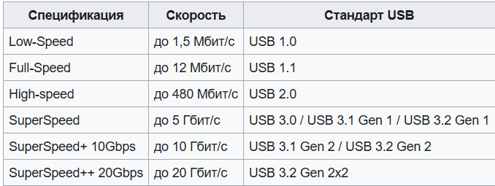

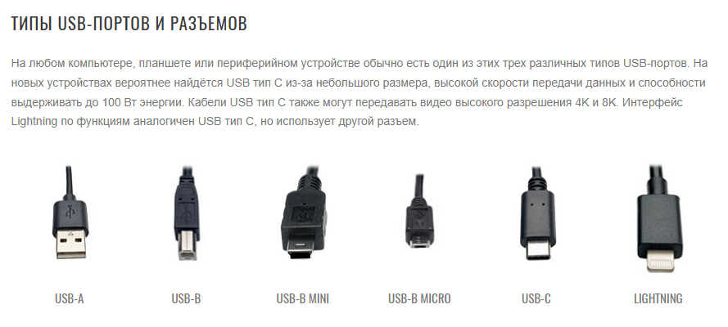

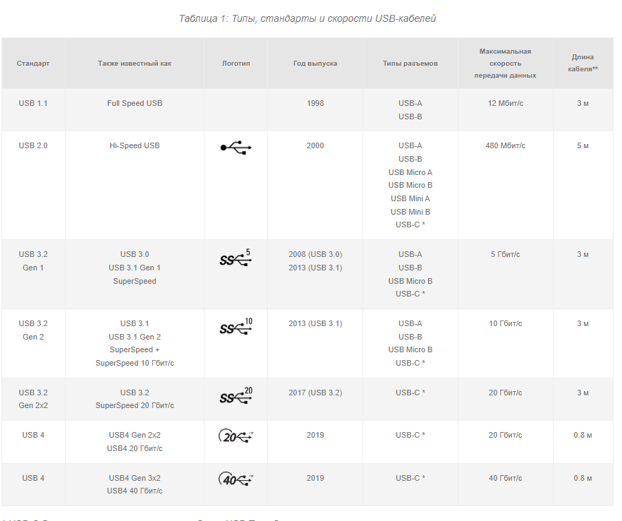

# **6. Какие виды USB-кабелей существуют, и какие они имеют различия?**

|  |  |  |  |
| --- | --- | --- | --- |
| **Тип разъема** | **Форма** | **Основное применение** | **Особенности** |
| **USB Type-A** | Прямоугольный | Компьютеры, адаптеры, флешки, мыши, клавиатуры | Наиболее распространенный, но устаревающий для мобильных устройств |
| **USB Type-B** | Почти квадратный | Принтеры, сканеры | Редко используется в новых устройствах |
| **USB Micro-B** | Маленький, плоский | Смартфоны, планшеты, камеры (до появления USB-C) | Подходит для небольших устройств, но скорость ниже, чем у USB-C |
| **USB Mini-B** | Маленький, чуть больше Micro-B | Старые камеры, MP3-плееры | Практически не используется сегодня |
| **USB Type-C** | Овальный, симметричный | Современные смартфоны, планшеты, ноутбуки, мониторы | Высокая скорость, подача питания до 100 Вт, поддержка видео |
| **Lightning (Apple)** | Плоский, с 8 контактами | Только устройства Apple (iPhone, iPad) | Поддерживает зарядку и передачу данных, проприетарный разъем |

Типы USB по скорости передачи данных:

|  |  |  |  |
| --- | --- | --- | --- |
| **Стандарт USB** | **Максимальная скорость** | **Цвет разъема (обычно)** | **Совместимость** |
| **USB 1.0 и 1.1** | До 12 Мбит/с | Белый | Почти не используется |
| **USB 2.0** | До 480 Мбит/с | Черный | Поддерживается многими старыми и новыми устройствами |
| **USB 3.0 / 3.1 Gen 1** | До 5 Гбит/с | Синий | Совместим с Type-A, Type-B, и Type-C |
| **USB 3.1 Gen 2** | До 10 Гбит/с | Синий или красный | Часто используется с разъемом Type-C |
| **USB 3.2** | До 20 Гбит/с | Красный | Используется с разъемом Type-C |
| **USB4** | До 40 Гбит/с | Красный или без цвета | Совместим с Thunderbolt 3, поддерживает видео и питание |

**7. Какие преимущества и недостатки USB в сравнении с другими интерфейсами передачи данных?**

**Преимущества USB**

1. Универсальность и совместимость с различными устройствами.
2. Простота использования и подключения.
3. Возможность одновременного подключения нескольких устройств.
4. Поддержка горячего подключения и отключения устройств.
5. Поддержка питания устройств через USB-порт.
6. Широкое распространение и доступность: USB-порты есть на большинстве современных компьютеров, ноутбуков и других устройств.

**Недостатки USB**

1. Ограниченная дальность передачи сигнала (3-5 метров).
2. Возможные проблемы с пропускной способностью, если подключено много устройств с высоким потреблением ресурсов.
3. Не все устройства совместимы с новыми версиями стандарта, что может потребовать использования адаптеров или конвертеров.
4. Некоторые интерфейсы, такие как Thunderbolt и HDMI, предлагают более высокую стабильность и пропускную способность для передачи аудио- и видеоданных, что делает их предпочтительными для профессионального медиаоборудования.
5. **Какие устройства могут быть заряжены через USB, и как работает стандарт USB Power Delivery (PD)?**

Современные порты USB-C – это сами по себе сложные устройства, поддерживающие несколько уровней мощности зарядки. Нужный уровень мощности – это как раз то, что обеспечивают фирменные зарядные устройства, идущие в комплекте с гаджетами.

Во-первых, все порты USB поддерживают самый базовый (минимальный) уровень мощности зарядки – на напряжении 5 В током до 500 мА; более продвинутые современные порты поддерживают опцию 5 В, 900 мА. Эти уровни базируются на исходных спецификациях USB и обеспечивают зарядку – очень медленную для любого устройства, за исключением самых маломощных. Порты USB-C могут поддерживать зарядный ток 1.5 и 3 A на напряжении 5 В, обеспечивая мощность до 15 Вт – устройство будет заряжаться быстрее, но все равно довольно медленно по сравнению с той скоростью, которую предлагают другие стандарты быстрой зарядки.

Зарядка USB Power Delivery – намного мощнее: поддерживается мощность до 100 Вт, что позволяет заряжать самые требовательные устройства, включая ноутбуки. К тому же эта технология безопаснее, поскольку заряжаемое и заряжающее устройство взаимодействуют друг с другом через USB-кабель, который гарантирует оптимальную для данного гаджета мощность зарядки. Подтверждение установления связи между устройствами подразумевает также настройку напряжения зарядки на наиболее подходящий уровень – 5, 9, 15 или 20 В – что позволяет получить на выходе мощность в диапазоне от 0.5 до 100 Вт. Новый стандарт программируемой подачи питания USB Power Delivery Programmable Power Supply (USB PD PPS) позволяет, кроме того, регулировать в процессе зарядки сами уровни зарядного напряжения, обеспечивая максимально эффективную оптимизацию режима зарядки. Если два устройства отказываются устанавливать связь при подходящем уровне мощности, USB Power Delivery по умолчанию переходит к «ближайшей» опции режима зарядки, поддерживаемой релевантным USB-протоколом, например, USB-C 1.5 A.

В таблице ниже приведены спецификации (номинальное напряжение и максимальный ток) режимов USB-зарядки в порядке понижения уровня технологии

USB Power Delivery в настоящее время широко используется для быстрой зарядки смартфонов, ноутбуков и других гаджетов, в числе которых – мобильные телефоны Google Pixel, смартфоны Samsung Galaxy S и телефоны и ноутбуки Apple (iPhone и MacBook).

USB (Universal Serial Bus) используется для зарядки различных устройств, включая:

1. **Смартфоны и планшеты**: Большинство современных мобильных устройств поддерживают зарядку через USB.
2. **Ноутбуки**: Многие новые модели поддерживают зарядку через USB-C с использованием Power Delivery.
3. **Портативные аккумуляторы**: Power Banks могут заряжаться и заряжать другие устройства через USB.
4. **Умные часы и фитнес-трекеры**: Многие из них заряжаются через USB.
5. **Игровые контроллеры**: Некоторые контроллеры для консолей и ПК также используют USB для зарядки.
6. **Аудио- и видеоустройства**: Некоторые наушники и медиаплееры могут заряжаться через USB.
7. **Электронные книги**: Устройства, такие как Kindle, часто используют USB для зарядки.

## 9. Какие меры безопасности могут быть применены для защиты от угроз, связанных с использованием USB-портов? Каковы перспективы развития технологии USB в будущем?

Меры безопасности:

1. Использование антивируса и обновление ПО

2. Отключение автозапуска на устройствах Windows

3. Проверка новых носителей на вирусы

4. Физическая безопасность носителей

Перспективы развития

1. Увеличение пропускной способности

2. USB продолжит развиваться как универсальный стандарт, обеспечивая совместимость с новыми устройствами

3. Разработка новых стандартов безопасности для USB, включая улучшенные механизмы аутентификации и шифрования, чтобы предотвратить угрозы безопасности, связанные с использованием USB.

1. **Что представляет собой интерфейс Inter-Chip (IC) в контексте USB, и какие его особенности и применения?**

InterChip USB (IC-USB ; иногда обозначается как USB-IC, Inter-chip USB, или High-Speed ​​Inter-Chip ; HSIC ) является дополнением к спецификации [USB Implementer Forum](https://ru.wikibrief.org/wiki/USB_Implementers_Forum) [USB 2.0](https://ru.wikibrief.org/wiki/USB_2.0). Преемник USB 3.0 HSIC называется SuperSpeed ​​Inter-Chip (SSIC ).

IC-USB предназначен как вариант с низким энергопотреблением стандартного физического интерфейса USB, предназначенный для прямого подключения чипа к -чиповая связь. Максимальная длина шины IC-USB в 10 см приводит к более низкой [индуктивности](https://ru.wikibrief.org/wiki/Inductance) и [емкости](https://ru.wikibrief.org/wiki/Capacitance) и, следовательно, позволяет снизить требования к мощности.

IC-USB является используется в основном в [встроенных системах](https://ru.wikibrief.org/wiki/Embedded_system) и стандартах. Одна из наиболее актуальных областей применения - мобильные телефоны, где, например, [ETSI](https://ru.wikibrief.org/wiki/ETSI) (в спецификации TS 102 600) стандартизирован на IC-USB в качестве официального высокоскоростного интерфейса для соединения между основным набором микросхем телефона и картой [SIM](https://ru.wikibrief.org/wiki/Subscriber_identity_module) или картой [UICC](https://ru.wikibrief.org/wiki/UICC).

**Inter-Chip (IC)** — это интерфейс, который используется для связи между интегральными схемами внутри одного устройства, обеспечивая высокоскоростную передачу данных и питание. Он основан на стандарте USB и предназначен для упрощения связи между различными компонентами, такими как микроконтроллеры, аудиопроцессоры и другие чипы.

**Особенности интерфейса Inter-Chip (IC)**

1. **Скорость передачи данных**: IC USB поддерживает скорости передачи данных, аналогичные стандарту USB, включая USB 2.0 (до 480 Мбит/с) и USB 3.0 (до 5 Гбит/с).
2. **Оптимизация для интеграции**: Интерфейс разработан для работы на коротких расстояниях, что делает его идеальным для использования внутри устройств, таких как смартфоны и планшеты.
3. **Простота подключения**: IC позволяет подключать различные чипы без необходимости в сложных схемах или дополнительных разъемах, что упрощает проектирование.
4. **Поддержка многопоточности**: Интерфейс может поддерживать несколько потоков данных, что позволяет одновременно передавать аудио и видео данные.
5. **Снижение затрат**: Использование IC помогает уменьшить количество необходимых компонентов и, как следствие, снизить общие затраты на производство.

**Применения интерфейса Inter-Chip (IC)**

1. **Аудиосистемы**: IC часто используется для соединения аудиопроцессоров с другими компонентами, такими как цифровые аналоговые преобразователи (ЦАП).
2. **Камеры и видеоустройства**: Интерфейс позволяет передавать видеоданные между сенсорами и процессорами обработки изображения.
3. **Мобильные устройства**: В смартфонах IC может связывать различные модули, например, камеру с процессором, а также использоваться для передачи данных между сенсорами.
4. **IoT-устройства**: В устройствах Интернета вещей IC помогает связывать различные датчики и модули, обеспечивая эффективную передачу данных.
5. **Автомобильная электроника**: В автомобилях IC используется для связи между различными системами, такими как мультимедийные системы и управления.

# **Что такое беспроводный USB, и какие технологии используются для беспроводной передачи данных в рамках беспроводного USB-интерфейса?**

*Беспроводной USB (Wireless USB или WUSB)* — это расширение традиционного USB, которое позволяет передавать данные между устройствами без использования кабелей. Он был разработан для достижения удобства использования USB, но с поддержкой беспроводной передачи данных. Технология беспроводного USB позволяет подключать устройства, такие как принтеры, сканеры, жесткие диски и периферийные устройства, без проводного соединения с компьютером или другими устройствами.

Основные *технологии*, используемые в беспроводном USB:

1. Ultra-Wideband (UWB)

* Особенности: Это основная технология для беспроводного USB. UWB использует широкополосные сигналы в диапазоне частот 3,1–10,6 ГГц для передачи данных на короткие расстояния (обычно до 10 метров).
* Скорость передачи: До 480 Мбит/с на расстоянии до 3 метров, снижаясь до 110 Мбит/с на расстояниях до 10 метров.
* Применение: Идеально подходит для быстрого обмена данными между устройствами, находящимися рядом.

2. Wi-Fi

* Особенности: Некоторые устройства поддерживают беспроводной USB на базе Wi-Fi, особенно при необходимости передачи данных на большие расстояния.
* Скорость передачи: Может варьироваться в зависимости от стандарта Wi-Fi (например, Wi-Fi 5, Wi-Fi 6).
* Применение: Подходит для подключений, где требуется передача данных между устройствами на большем расстоянии, например, в рамках одной сети.

3. Bluetooth

* Особенности: Используется для передачи данных на очень короткие расстояния и малые объемы данных, например, для подключения мыши или клавиатуры.
* Скорость передачи: Обычно до 3 Мбит/с (Bluetooth 4.0) и до 50 Мбит/с (Bluetooth 5.0).
* Применение: В основном применяется для подключения низкоскоростных периферийных устройств.

4. WiGig (Wireless Gigabit)

* Особенности: Работает в диапазоне частот 60 ГГц, обеспечивая высокую скорость передачи данных на очень короткие расстояния (около 1–3 метров).
* Скорость передачи: До 7 Гбит/с.
* Применение: Используется для подключения устройств с высокими требованиями к скорости передачи, таких как HD-камеры и внешние жесткие диски.

Преимущества:

* Удобство подключения без проводов.
* Высокая скорость передачи данных на короткие расстояния (особенно при использовании UWB).
* Поддержка множества устройств через одно соединение.

Недостатки:

* Ограниченный радиус действия, особенно с UWB и WiGig.
* Потенциальные проблемы с безопасностью данных.
* Более высокая стоимость и сложность в сравнении с традиционным USB.

**12. Что такое метод связи (Communication Method) в контексте USB, и какие методы связи поддерживаются?**

В контексте USB метод связи определяет способ передачи данных между подключенным устройством и хостом. Это важно, поскольку каждый метод связи подходит для определенного типа задач, требующих различных скоростей, задержек и надежности.

Первый метод — **контрольная передача**. Она используется для небольших порций управляющих данных, передаваемых между устройством и хостом. Этот метод связи применяется для настройки и управления работой устройств, поскольку контрольные передачи имеют высокий приоритет на USB-шине. Это гарантирует своевременное выполнение команд, например, при подключении нового устройства к компьютеру.

Следующий тип — **изохронная передача**. Непрерывные передачи в реальном времени, занимающие предварительно согласованную часть пропускной способности шины с гарантированным временем задержки доставки.

**Прерывающая передача** используется для небольших порций данных, которые требуют моментальной обработки. Обычно она применяется в устройствах ввода, таких как клавиатуры и мыши, поскольку прерывающая передача имеет высокий приоритет и минимальное время ожидания. Это позволяет устройствам ввода мгновенно передавать информацию, обеспечивая быстрый отклик на действия пользователя.

Наконец, **пакетная передача** оптимальна для передачи больших объемов данных, таких как файлы. Этот метод не имеет жёстких требований к скорости, но зато предоставляет высокий уровень надежности. Он используется в таких устройствах, как накопители и принтеры, поскольку поддерживает контроль ошибок и может повторно отправлять данные при необходимости. Пакетная передача выполняется, когда USB-шина свободна, что делает её подходящей для больших объемов информации, не требующих мгновенной передачи.

## 13. Какие особенности физического уровня (Physical Layer) присутствуют в структуре USB, и какие сигналы используются для передачи данных?

Физический уровень (Physical Layer) в USB отвечает за передачу данных между хостом и устройством. На этом уровне определяются особенности подключения, форматы сигналов, а также линии для передачи данных и питания.

В USB используются две линии данных, обозначаемые как D+ и D-. Они применяются для дифференциальной передачи, что повышает устойчивость к электромагнитным помехам, особенно на высоких скоростях. При дифференциальной передаче сигналы передаются по обоим проводам с одинаковой амплитудой, но с противоположной фазой. Это позволяет получить чистый сигнал при вычитании одного сигнала из другого на стороне приемника, компенсируя внешние наводки.

Режимы скорости:

* Low-Speed (LS) – 1,5 Мбит/с, обычно для периферийных устройств низкой скорости, таких как мыши и клавиатуры.
* Full-Speed (FS) – 12 Мбит/с, для устройств средней скорости (стандарт USB 1.1).
* High-Speed (HS) – 480 Мбит/с, поддерживается USB 2.0.
* SuperSpeed (SS) – 5 Гбит/с, для USB 3.0.
* SuperSpeed+ – 10 и 20 Гбит/с, для USB 3.1 и USB 3.2.

На физическом уровне спецификации USB определяют формы и размеры разъемов, таких как USB-A, USB-B, Micro-USB, USB-C и их совместимость.

С переходом на USB-C удалось добиться двустороннего симметричного разъема, который поддерживает все версии USB и работает с любым направлением подключения. USB-C также поддерживает передачу питания и видео одновременно.

Физически интерфейс USB использует 4 провода: «земля (GND)», «+5В (VBUS)», «D+», «D-».

1. D+ и D-: Это основные линии данных, использующие дифференциальную сигнализацию для передачи данных между устройствами.

При низкой скорости линия D- удерживается на более высоком потенциале по сравнению с D+.

При высокой скорости — наоборот, D+ находится на более высоком потенциале.

2. VBUS и GND: VBUS (линия питания) подает питание на подключенные устройства, а GND используется как заземление. Они обеспечивают питание устройству и позволяют работать даже в отсутствие собственного источника энергии.

Сигналы:

SYNC (синхронизация) — начальный сигнал, который отправляется перед каждым пакетом данных, чтобы синхронизировать приемник с передатчиком.

EOP (End of Packet) — специальный сигнал завершения пакета, который указывает на конец передачи данных и позволяет четко отделить пакеты друг от друга.

В USB 3.0 и выше добавлены дополнительные линии данных, обозначенные как SuperSpeed Tx/Rx пары, которые также используют дифференциальную передачу.

Sideband signals (SSTX, SSRX) — дополнительные пары для передачи на более высоких скоростях, которые позволяют увеличить пропускную способность.

## 14. Какова структура пакетов данных в USB?

Пакеты данных (Token Packets) Существуют два типа пакетов данных, каждый из которых способен содержать до 1024 байтов данных.

DATA0, DATA1

У высокоскоростных устройств для пакетов данных определены два других PID-a: DATA2 и MDATA. Пакет данных имеет нижеследующий формат

|  |  |  |  |  |
| --- | --- | --- | --- | --- |
| SYNC | PID | DATA | CRC16 | EOP |

1. SYNC – Первое поле в любом пакете. Используется для синхронизации передатчика и приемника, чтобы они могли правильно интерпретировать данные в пакете. Длительность сигнала фиксирована и обычно составляет 8 битов.

2. PID (Packet Identifier) – Поле идентификатора пакета (8 бит) определяет тип пакета: IN, OUT, DATA0, ACK и т.д. Состоит из 4 битов типа пакета и 4 битов, являющихся инверсией этих битов для проверки ошибок.

3. DATA – Основное содержимое пакета, включающее полезные данные, которые передаются между устройством и хостом. Длина поля данных варьируется в зависимости от типа передачи и версии USB, обычно составляет до 1024 байтов.

4. CRC16 – Поле контрольной суммы, которое проверяет целостность данных. Пакеты данных имеют 16-битное CRC

5. EOP (End of Packet) – Завершающий сигнал пакета, используемый для обозначения его конца. Включает несколько специальных сигналов на линии, что помогает приемнику идентифицировать конец пакета и синхронизировать следующие передачи.

**15. Как происходит инициализация USB-устройств при их подключении компьютеру или другому хост-контроллеру?**

Хост-контроллер USB (рис.1) в чипсете обычно интегрируется с корневым хабом (root hub), обеспечивающим одну или несколько точек подключения называемых портами. Контроллер USB, входящий в состав чипсетов многих современных системных плат, обычно (как минимум) имеет встроенный двухпортовый хаб.

Распределение пропускной способности шины между подключенными устройствами планируется хост-контроллером и реализуется им с помощью посылки маркеров. Шина позволяет подключать, конфигурировать, использовать и отключать устройства во время работы хоста и самих устройств – динамическое (или «горячее») подключение и отключение.

Хост-контроллер USB выполняет следующие функции:

- обнаружение подключения и отсоединения устройств USB;

- манипулирование потоком управления между устройствами и хостом;

- управление потоками данных;

- сбор информации о состоянии и статистики;

- обеспечение энергосбережения подключенными устройствами

Все устройства USB подключаются через порты хабов. Хабы определяют подключение и отключение устройств к своим портам и сообщают состояние портов в ответ на запрос от контроллера. Хост разрешает работу порта и адресуется к устройству через канал управления, используя нулевой адрес – USB Default Address.

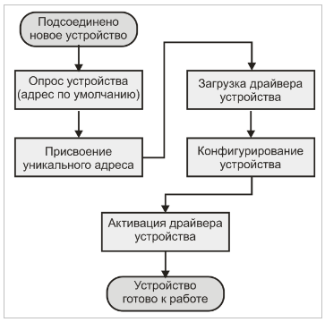

# **16. Как регулируется и обеспечивается электропитание USB-устройств через USB-порты, и какие стандарты для этого существуют?**

Электропитание USB-устройств через USB-порты регулируется специальными стандартами, которые определяют уровень напряжения и допустимую силу тока для разных типов устройств и поколений USB. Эти стандарты помогают обеспечить совместимость, безопасность и эффективное использование энергии для устройств разного назначения.

Основные стандарты USB для электропитания

Каждая версия USB имеет свои особенности по части электропитания:

* USB 1.0 и 2.0: Порты USB 2.0, наиболее распространённые до 2010-х годов, обеспечивают напряжение 5 В и ток до 500 мА (2,5 Вт). Это достаточно для большинства маломощных устройств, таких как мыши и клавиатуры, но недостаточно для устройств с более высоким потреблением, например, планшетов.
* USB 3.0 и 3.1: С переходом на USB 3.0 мощность выросла. Порты USB 3.0 и 3.1 обеспечивают напряжение 5 В и ток до 900 мА (4,5 Вт). Этот стандарт стал достаточным для зарядки большинства смартфонов и других портативных устройств.
* USB 3.2 и USB-C: USB-C (универсальный разъём, который появился вместе с USB 3.1 и 3.2) поддерживает ток до 3 А при 5 В (15 Вт). Кроме того, стандарт USB-C допускает передачу напряжения до 20 В и тока до 5 А (100 Вт) через функцию USB Power Delivery (USB-PD), что позволяет заряжать даже ноутбуки и другие мощные устройства.

USB Power Delivery (USB-PD)

USB-PD — это расширенный стандарт электропитания для USB-C, который позволяет динамически регулировать напряжение и силу тока в зависимости от требований подключенного устройства. Этот стандарт обеспечивает:

* Широкий диапазон напряжений: 5 В, 9 В, 15 В и 20 В, что позволяет адаптировать мощность для разных типов устройств.
* Гибкость в мощности: от нескольких ватт до 100 Вт, что достаточно для зарядки ноутбуков, планшетов и других энергоёмких устройств.
* Интеллектуальное распределение: подключённые устройства могут "договариваться" с источником питания, выбирая наиболее оптимальные параметры для заряда и работы. Например, ноутбук может начать заряд с 20 В при 5 А, но переключиться на более низкий уровень, если осталась только небольшая часть заряда.

Battery Charging (BC) — стандарт зарядки батарей

Battery Charging — это стандарт, разработанный для совместимости зарядных устройств и USB-кабелей.

BC 1.2: Последняя версия BC 1.2 увеличила допустимый ток для зарядных портов USB до 1,5 А при напряжении 5 В (7,5 Вт), что повысило скорость зарядки для мобильных устройств.

Также существует классификация портов:

* SDP (Standard Downstream Port) — стандартный порт, ограниченный током 500 мА или 900 мА.
* CDP (Charging Downstream Port) — зарядный порт, который поддерживает ток до 1,5 А.
* DCP (Dedicated Charging Port) — порт только для зарядки, также обеспечивающий ток до 1,5 А.

Протоколы быстрой зарядки

Кроме USB-PD, производители используют собственные протоколы быстрой зарядки, которые работают через USB и могут обеспечивать более высокую мощность за счёт увеличенного напряжения или тока. Среди популярных — Qualcomm Quick Charge, Apple Fast Charge, Samsung Adaptive Fast Charging и другие. Эти технологии также работают на базе USB, но требуют совместимых кабелей и устройств.

Защита и безопасность

Для обеспечения безопасности разработаны несколько уровней защиты, включая:

* Ограничение силы тока: если устройство начинает потреблять слишком много тока, порт USB может ограничить подачу или даже отключиться.
* Тепловая защита: многие устройства и порты USB имеют защиту от перегрева, которая отключает питание при достижении критических температур.
* Обратная совместимость: каждый более новый стандарт USB поддерживает предыдущие версии, поэтому, подключая старое устройство к новому порту, оно будет получать именно ту мощность, которую поддерживает.

**17. Что такое USB OTG в смартфоне и планшете?**

Технология USB OTG появилась в 2006 году. Изначально она разрабатывалась для того, чтобы не только компьютеры, но и другие устройства могли обмениваться между собой информацией, используя порт USB. Об этом говорит и сама аббревиатура OTG — «On-the-Go», что дословно на русский язык переводится как «На ходу». Подразумевается, что можно использовать устройства, которые буквально помещаются в кармане.

Эта технология позволяет подключить любое устройство к смартфону или планшету без необходимости иметь компьютер-посредник.

Для полноценной работы технологии необходим специальный переходник, на одном конце которого USB Type-C или micro-USB, а на другом — USB Type-A. При использовании этой технологии не нужно устанавливать дополнительные драйвера или программы, все уже готово к работе.

**18. Что такое USB-хаб?**

Это небольшое устройство с несколькими USB-портами, которое подключается непосредственно в USB-порт. То есть это самый обычный разветвитель.

Такое устройство может быть полезно не только для увеличения количества портов, но и в том случае, если USB-порты расположены слишком близко друг к другу и нет возможности использовать сразу несколько габаритных флешек. Часто оно может служить и удлинителем, например, если системный блок стоит под столом, и вам лень до него тянуться.

В рамках шины USB концентратор (хаб) выполняет множество функций по поддержанию связи между хостом и устройствами:

• физическое подключение устройств к хосту;

• трансляцию трафика от хоста к устройству и наоборот;

• объединение сегментов шины, в том числе работающих на разных скоростях;

• отслеживание состояний устройств, сообщение хосту об их

подключении и отключении;

• контроль за работой устройств, изоляция неисправных;

• питание устройств, их приостановка и возобновление работы.

Хаб является частью хоста, отдельным внешним устройством либо частью внешнего устройства.

## USB-концентратор19. Как можно увеличить кол-во USB-портов на ноутбуке?

1. Использование внешних USB-концентраторов

USB-концентратор — это устройство, которое расширяет один порт Universal Serial Bus (USB) на несколько, чтобы было больше портов, доступных для подключения.

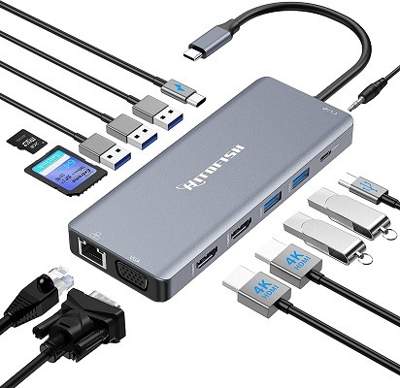

2. Использование док-станции. Она содержит несколько портов, включая USB, VGA, USB Type C, Ethernet и HDMI. Таким образом, вы также можете добавить один к вашему ПК, чтобы получить больше портов USB.

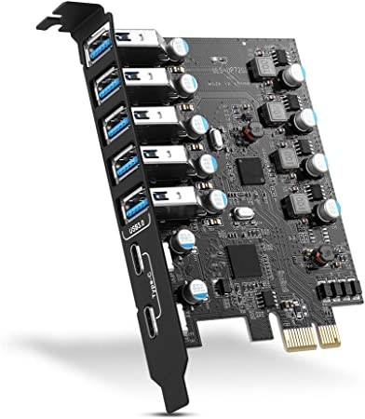

3. Использование внутренней USB-карты (PCI/PCI-E)

Требования:

* На вашей материнской плате имеется свободный слот расширения PCI или PCI Express.
* Форма USB-карты совместима со слотом расширения.
* Карта USB имеет правильные комбинации портов, поскольку большее количество портов на карте может снизить эффективность порта.

**20. Какие вызовы и проблемы возникают при работе с USB в области кибербезопасности?**

**1. Заражение вредоносным ПО**

USB-устройства как носители вирусов: Вредоносные программы могут быть загружены на USB-накопители и затем распространены на другие устройства при подключении. Это может быть особенно опасно в организациях с ограниченными мерами безопасности.

**2. Неавторизованный доступ**

Устройства с несанкционированным доступом: USB-устройства могут быть использованы для обхода систем безопасности, позволяя злоумышленникам получить доступ к защищенным системам или данным.

**3. Снижение контроля над данными**

Кража данных: USB-накопители могут быть использованы для копирования конфиденциальной информации, что делает их потенциальным инструментом для утечек данных.

**4. Уязвимости в оборудовании и программном обеспечении**

Уязвимости протоколов: Протоколы USB могут иметь уязвимости, которые могут быть использованы для атак на устройства, подключенные через USB.

Необновленные драйверы: Устаревшие или незащищенные драйверы могут стать точкой входа для атак.

**5. Социальная инженерия**

Фишинг через USB: Злоумышленники могут оставлять зараженные USB-накопители в общественных местах с надеждой, что кто-то подключит их к своему устройству.

**6. Недостаточная защита на уровне устройства**

Отсутствие шифрования: Многие USB-накопители не имеют встроенной защиты или шифрования, что делает данные на них уязвимыми для несанкционированного доступа.

**7. Безопасность в корпоративной среде**

Проблемы с управлением устройствами: В организациях может быть сложно контролировать, какие USB-устройства подключаются к сети, особенно если не реализованы строгие политики управления устройствами.

**8. Атаки на физическом уровне**

USB-порты как вектор атак: Злоумышленники могут использовать физический доступ к устройству для подключения вредоносных USB-устройств